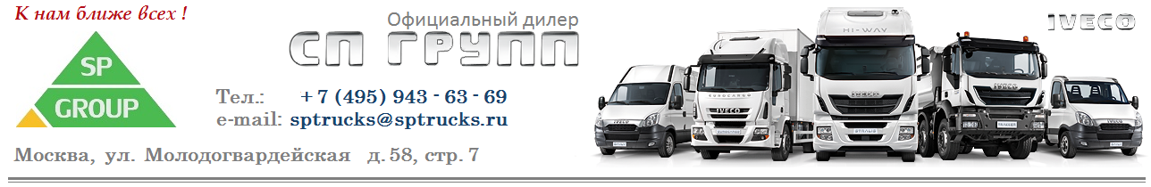

Общество с ограниченной ответственностью «СП Групп»

РЕКВИЗИТЫ ДЛЯ ЗАКЛЮЧЕНИЯ ДОГОВОРОВ:

ООО «СП Групп»

121351, г. Москва, Молодогвардейская ул., д.58, стр.7

ИНН 7731637334 / КПП 773101001

ОГРН 1097746692746
_______________________________________________________________

Р/с № 40702 810 8 380 00067 652 в ПАО «Сбербанк России» г.Москва

К/с № 30101810400000000225

БИК 044525225

_______________________________________________________________

Генеральный директор
ООО «СП Групп» Петранин Сергей Николаевич

